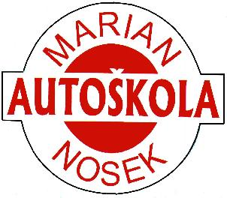

Akreditované školící středisko
Marian Nosek
Kánišova 187/15
391 01 Sezimovo Ústí
Tel. 381 264 779

ŽÁDOST
o přijetí do vstupního školení řidičů
v délce 140 hodin k získání průkazu profesní způsobilosti řidičů

Vyplní žadatel
Příjmení a jméno, titul

Datum narození

Adresa trvalého bydliště

Držitel řidičského oprávnění
pro skupiny

Číslo řidičského průkazu

Telefon

Podpis žadatele.....................................................................

Vyplní Akreditované školící středisko
Datum přijetí žádosti

Žadatel zařazen do školení číslo

Evidenční číslo žadatele

Datum zahájení školení

Datum ukončení školení

Potvrzení o absolvované výuce
a výcviku převzal dne

Razítko a podpis
Akreditovaného školícího střediska …..............................................................

